ELENCO DEI PRINCIPALI LAVORI ESEGUITI DALLA R.E.M. SRL NEGLI ULTIMI TRE ANNI

INTERVENTO / CLIENTE | IMPORTO | ANNO
BURGO SORA | 9.023,00 | 2014
SOFIR ITALIA | 16.226,00 | 2014
QUASAR ENGINEERING | 9.760,00 | 2014
HEINZ ITALIA | 25.034,00 | 2014
ITALTRACTOR | 32.000,00 | 2014
VIBAC | 20.576,58 | 2014
QUASAR | 34.239,62 | 2014
ACAEA AMBIENTE | 25.822,52 | 2014
QUASAR | 79.891,70 | 2014
FCA ITALY | 165.920,00 | 2014
ITALTRACTOR | 320.500,68 | 2015
BURGO GROUP | 25.620,00 | 2015
ELETTRA SRL | 21.740,72 | 2015
FCA ITALY | 41.480,00 | 2015
BUZZI UNICEM | 12.810,00 | 2015
IRD | 10.370,32 | 2015
FCA ITALY | 193.980,00 | 2015
TESFLUID | 29.051,29 | 2015
FCA ITALY | 274.390,20 | 2015
FCA ITALY | 170.800.00 | 2015
TCH | 24.850,00 | 2015
CARTIERE DI GUARCINO | 9.503,80 | 2016
BUZZI UNICEM | 15.250,00 | 2016
TELETEKNICA | 12.200,58 | 2016
VIBAC | 13.277,75 | 2016
TELETEKNICA | 40.260,00 | 2016
BUZZI UNICEM | 13.664,00 | 2016
PROMA SPA | 14.072,00 | 2016
ACEA AMBIENTE | 11.712,54 | 2016
FCA ITALY | 101.260,00 | 2016
PROMA | 48.312,00 | 2016
BUZZI UNICEM | 21.499,45 | 2016
FCA ITALY | 240.218,00 | 2016
PROMA | 193.248,95 | 2016
SOFIR ITALIA | 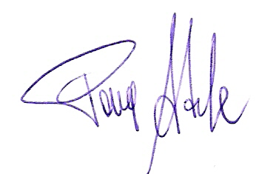  20.618,00 | 2016

Patrica, 24/01/2017 Firma del Rapp. Legale
Adele Pace

